学生财务报销添加银行卡、手机号

操作指南
网上报销及收入申报系统添加银行卡需要学生本人自行添加。
一、在学生网上支付平台维护银行卡号、手机号，网址为https://wszf.ecut.edu.cn/，也可从OA系统——网上支付平台跳转。（网上支付平台非财务报账系统）
二、网上支付平台账号为：学号，密码为：@Dhlg +身份证后6位（中间无+号，此处表示连接），有部分学生身份证不在财务系统中，密码为@Dhlg123456；身份证最后一位为X的学生，登陆密码和修改账号需要的密码可能不一致，请分别用大写X或者小写X测试。如果自行修改过密码，则为修改后密码。
三、修改之后在缴费支付平台个人信息处能看到银行卡号、手机号才修改成功，如果没有更新显示则没有修改成功。
四、传输：
（1）个人收入系统中发放奖助学金、劳务等数据直接从学生收费系统提取，添加后可直接使用，无须打电话传输数据；
（2）若是网上报销（如出差、日常办公、项目报销等）使用学生信息，需要财务处手动传输数据，添加当天不在网上报销系统显示，工作日第二天可用，下班之后添加银行卡则为第三天，周六日不传输，若第三天未能在系统中查到银行卡号等，再打电话至财务处传输数据，电话：0791-83855191，传输为全部学生数据统一传输，无需提供信息。
五、系统首页出现提示，关闭即可。
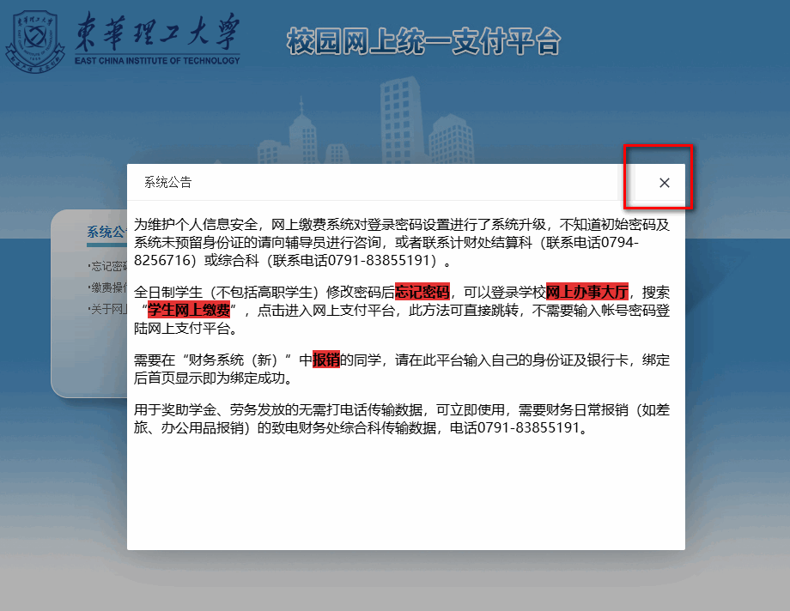
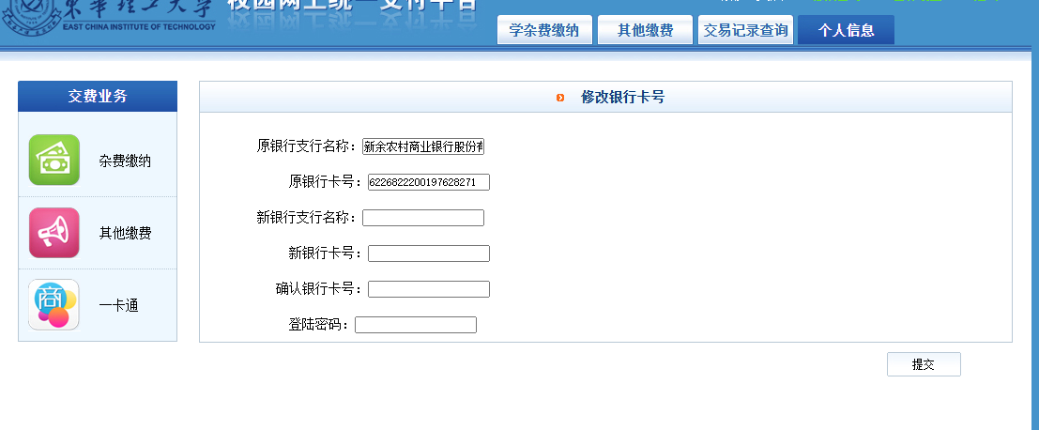
需要填写原支行名称、原卡号，目前要更改的新银行支行名称，新银行卡需要确定2次。

